Entwicklung eines Computerspiels mit Unity

Maturaarbeit

|  |  |
| --- | --- |
| Maturaarbeit von:  Philipp Gempp  Müracker 14  8548 Ellikon  philipp.gempp@gmx.ch | Eingereicht am [Datum] bei:  Elena Fattorini Kantonsschule Im Lee  Rychenbergstrasse 140  8400 Winterthur |

Inhaltsverzeichnis

1 Einleitung 1

2 Die Spiele-Engine Unity 2

2.1 Frameworks 2

2.2 Programmiersprachen 2

2.3 Die Unity Physik-Engine 3

2.3.1 Objects and Shapes 3

2.3.1.1 Circle Shapes 3

2.3.1.2 Polygone Shapes 3

2.3.1.3 Edge Shapes und Chain Shapes 5

2.3.2 Das Dynamic Tree Modul 7

2.3.2.1 Such-Algorithmus mit Bounding Volume Hierarchy 8

2.3.2.2 Erstellung der Bounding Volume Hierarchy 9

2.3.3 Algorithmus zum Einfügen weiterer Objekte 10

3 Die Entwicklung von «Das Spiel» 12

3.1 Einarbeitung in Unity 12

3.1.1 Erstellung eines Unity-Projektes für ein einfachen Spiel 13

3.1.2 Programmierung der Spielfigur mit C# 15

3.2 Entwicklung von Spielideen 16

3.3 Entwicklung des Spiels 17

3.3.1 Entwicklung der Grafiken und Objekte in Unity 17

3.3.2 Entwicklung des Verhaltens der Objekte in C# 18

3.3.2.1 Erkennung der Bewegungsrichtung 19

3.3.2.2 Erkennung der Berührung von Wänden und Boden 20

3.3.2.3 Variable Sprunghöhen 20

3.3.2.4 Umsetzung von unterschiedlichen Sprüngen 21

3.3.2.5 Freischaltung von Fähigkeiten 22

3.3.2.6 Verwendung einer fallenden Plattform 22

3.3.2.7 Air-Dashing 23

3.4 Einbindung von speziellen Features 25

4 «Das Spiel» 26

5 Nachwort 27

6 Quellenverzeichnis 28

7 Probleme 29

Anhang 30

# Einleitung

Bereits seit längerer Zeit wollte ich ein Computerspiel programmieren, um eine fortgeschrittene Programmiersprache und Entwicklungsumgebung zu erlernen. Aufgrund der häufigen Unterbrechungen in meinem Lernfortschritt wurde daraus nie mehr als eine Idee. Während ich nach einem Thema für meine Maturaarbeit suchte, überlegte ich mir zuerst Themen in Chemie, Informatik hatte ich ebenso im Hinterkopf. Ich erinnerte mich an meine vorherigen Ideen und überlegte, welches konkrete Informatik-Thema gut als Maturaarbeit wäre. Schliesslich entschied ich mich für die Entwicklung eines Computerspiels, da die Komplexität je nach Ansatz sehr variabel ist. Vor meiner Maturaarbeit hatte ich wenig Programmiererfahrung, weshalb es schwer war, den Umfang der Arbeit abzuschätzen. Zusätzlich musste ich mich zwischen den unterschiedlichen Sprachen und Spiele-Engines entscheiden.

Bei der Auswahl der Spiele Engine nahm ich Unity und die Unreal Engine in die engere Auswahl, da ich von diesen Engines auch schon vor der Maturaarbeit viel Positives gehört hatte. In den unterschiedlichen vergleichen wurde auch klar, dass auf dem Niveau, auf welchem ich die Funktionen benötigen werde, keine der beiden einen richtigen Vor- oder Nachteil hatte. Deshalb entschied ich mich für Unity, da Unity einerseits verbreiteter ist und damit mehr Unterstützung in Communities erhält. Zudem werden Spiele damit einheitlich C# entwickelt und es ist damit einfacher es zu erlernen. Im Nachhinein kann ich sagen, dass es eine gute Entscheidung war, weil ich den Überblick über die Unity Benutzeroberfläche schnell gefunden habe und mich gut darin zurechtfinde.

Die grösste Schwierigkeit war, dass ich bisher nicht mit Unity, C# und Microsoft Visual Studio gearbeitet habe, daher war es schwierig für mich die Maturaarbeit zu planen. Ich fing damit an die Grundlagen von C# zu lernen, damit ich es in Unity besser einsetzen konnte. Anschliessend nutzte ich ein Tutorial für Unity, bevor ich schliesslich mit der Entwicklung des Spieles beginnen konnte.

# Die Spiele-Engine Unity

Unity wurde von Unity Technologies am 8. Juni 2005 veröffentlicht und ist eine Spiele-Engine und ein Framework welche viele unterschiedliche Spieleplattformen unterstützt, wie zum Beispiel PCs, Spielkonsolen, mobile Geräte und Webbrowser [1]. Die Engine beinhaltet einen Asset Store für Grafiken, Audio und Erweiterungen, welche leicht heruntergeladen und installiert werden können. Unity wurde in C++ entwickelt und verwendet Microsofts .NET Framework. Um Anwendungen innerhalb von Unity zu programmieren wird C# verwendet [2]. Die Spiele-Engine besteht aus mehreren Komponenten: den drei Engines für Grafik, Physik und Audio, sowie Komponenten für Ein- und Ausgabe, Netzwerk und Ressourcenverwaltung. Auf die Physik-Engine werde ich später noch genauer eingehen.

## Frameworks

«Ein Framework ist ein Rahmenwerk für die Softwareentwicklung und Programmierung, dass die Grundstruktur und das Programmiergerüst für die zu erstellende Software vorgibt. Es erleichtert den Programmierern die Arbeit und unterstützt objekt- und komponentenorientierte Entwicklungsansätze» [3].

Im einfachsten Sinn bietet ein Framework dem Entwickler der Anwendung grundlegende Funktionen und einen Rahmen, welche bei der Entwicklung der Software hilfreich sind. Je nach Framework sind die Funktionen unterschiedlich und deswegen ist es wichtig, sich das richtige Framework für das Projekt auszusuchen. Das Framework stellt die benötigten Funktionen zur Verfügung damit diese nicht für jedes Projekt von Grund auf an neu programmiert werden müssen [3].

## Programmiersprachen

## Die Unity Physik-Engine

Die Physik-Engine Box2D umfasst Module, welche das Verhalten der zweidimensionalen Objekte implementieren. Die Physik-Engine ist sehr umfangreich, die folgenden Module möchte ich detaillierter beschreiben:

* Objects and Shapes
* Dynamic Tree

Diese Module stellen sehr wichtige Funktionen für mein Spiel zur Verfügung: die Berechnung, ob die Spielfigur andere Objekte berührt, und die Gravitation der Spielfigur bei Sprüngen.

### Objects and Shapes

<TODO> Erklärung Objekt  
Die einfachsten Objekte sind leere Objekte, sie haben nur eine Position. Man kann ihnen zusätzlich eine Grafik geben welche man als Sprite hinzufügt und Kollision, welche mit den unterschiedlichen Shapes der Box2D Physik engine berechnet wird. Wenn ein Objekt sich bewegen sollte und von der Gravitation beeinflusst werden soll, muss ihm ein Box2D Rigidbody gegeben werden.

<TODO> Erklärung Shapes, Unterscheidung gefüllte und nicht gefüllte Shapes

Polygone und Kreise sind gefüllt, das heisst das wenn ein anderes Objekt innerhalb des Colliders ist wird es an die nächste Position ausserhalb gesetzt, während Edges nur Kanten zur Abgrenzung sind, an denen Objekte kollidieren können.

Die Formen in Box2D werden in Circle Shapes und Polygon Shapes eingeteilt.

#### Circle Shapes

Kreise haben eine Position und einen Radius, Kreise sind immer gefüllt. [1].

#### Polygone Shapes

Polygone sind geschlossene Flächen und bestehen aus Strecken, die jeweils zwei Eckpunkte verbindet. Es gibt eine Unterteilung in konvexe und konkave Polygone, das ist wichtig bei der späteren Berechnung von Kollisionen. Um Polygone herum hat es eine dünne Schicht welche die Polygone voneinander getrennt hält. Diese Schicht hilft bei «Continuous Collission» und verhindert, dass die Polygone sich überlappen. Durch die Haut entstehen kleine Abstände zwischen den Formen [1].

<TODO> Erklärung Cotinous colission

Bei der «Continuous Collission» wird nicht wie bei den anderen Möglichkeiten überprüft, ob die Collider der Objekte sich berühren sondern es wird der erste punkt der Kollision berechnet. Dadurch wird verhindert das sich schnell bewegende Objekte durch andere Objekte zwischen den Überprüfungen hindurch fallen. [2]

<TODO> Bild aus Unity das die zwei Polygone mit Haut zeigt

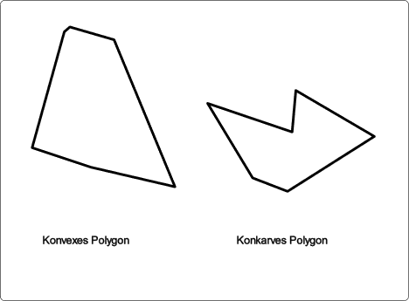 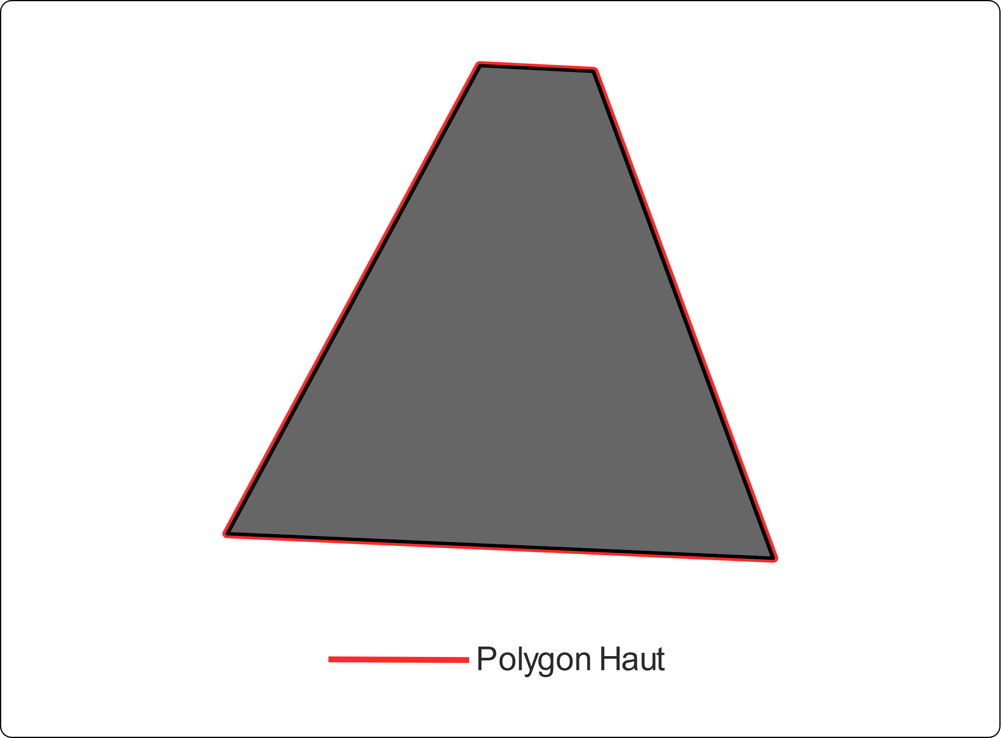

Abbildung : Polygone Shapes mit Haut

Ein Bild, das Kette, Metallwaren enthält.

Abbildung : Polygon Haut in Unity

#### Edge Shapes und Chain Shapes

Edge Shapes sind Formen, welche mit anderen Objekten, welche keine Edge Shapes sind, zusammenstossen können. Edge Shapes werden nur sehr selten einzeln verwendet, sie werden meistes zu Chain Shapes aneinandergekettet [1].

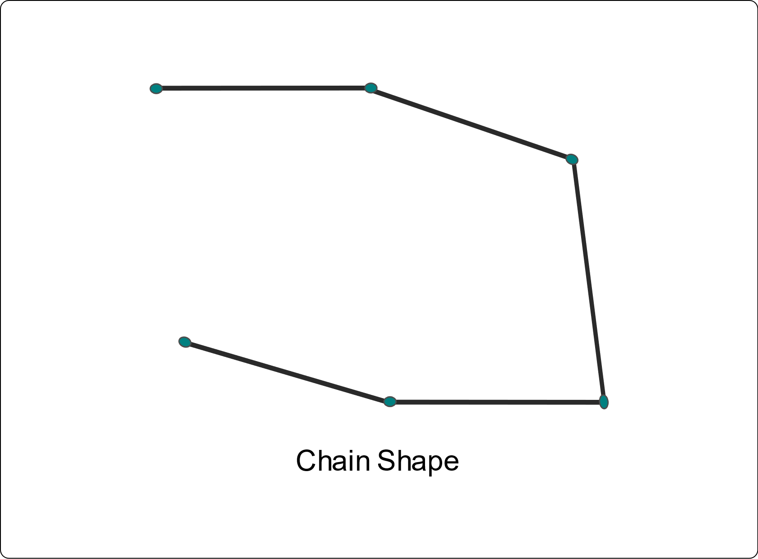

Abbildung : Chain Shape bestehend aus mehreren Edge Shapes

Die Aneinanderreihung von mehreren Edge Shapes führt zu Zusammenstössen mit den Eckpunkten, sogenannte «Ghost Collisions». Diese können von Box2D behoben werden aber der Algorithmus funktioniert nur auf einer Seite der Linie [1].

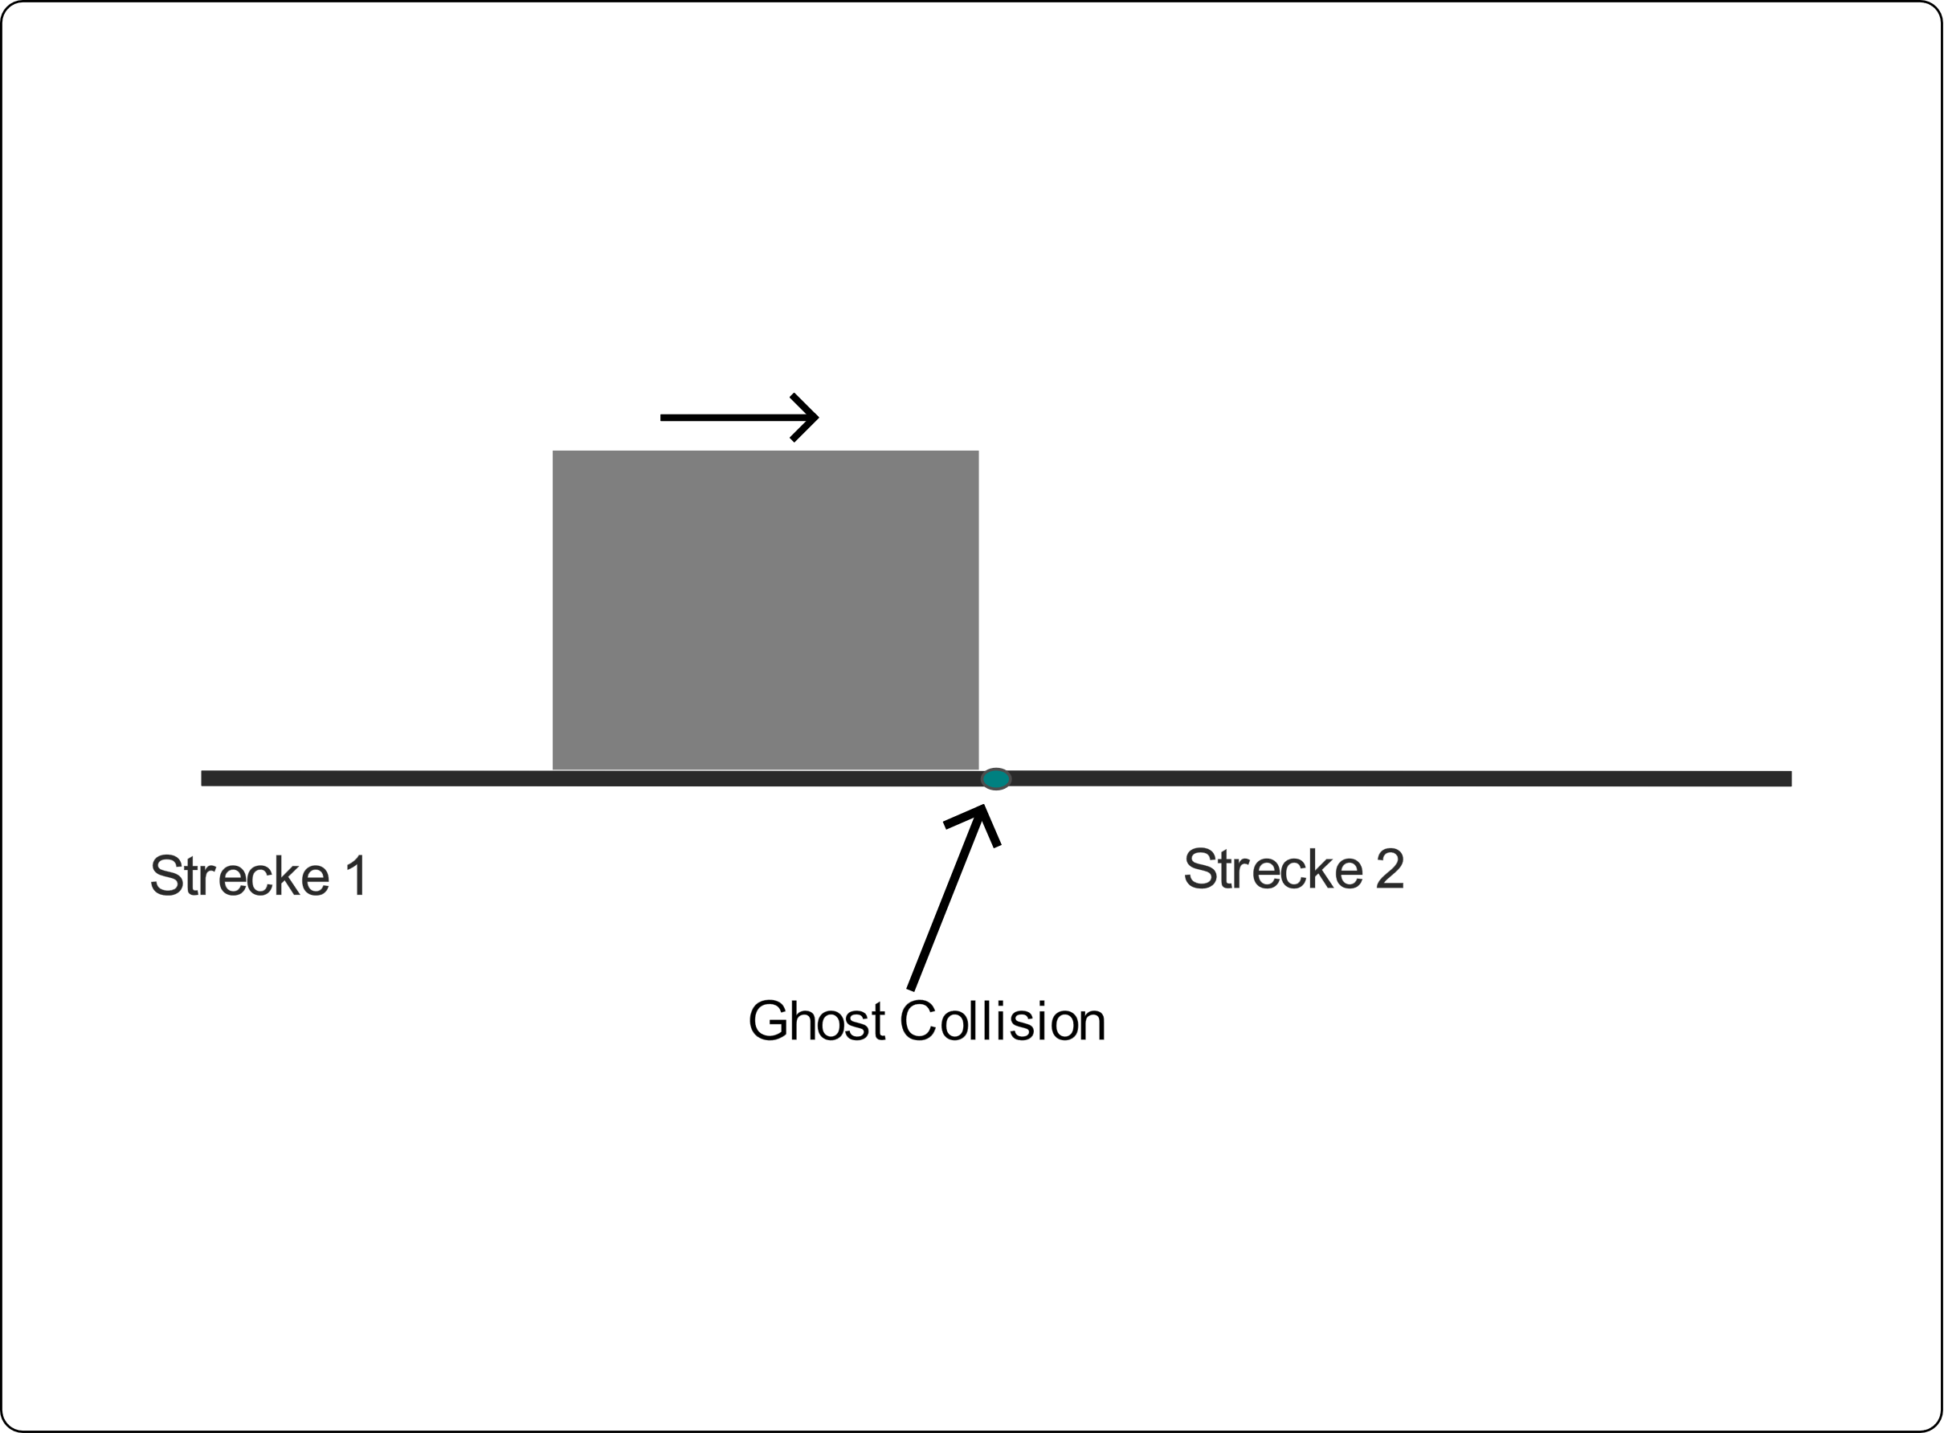

Abbildung : Ghost Collission

Chain Shapes haben nur einseitige Kollisionen. Diese einseitige Kollisionen schützt vor Ghost Collisions. Sie werden vor allem als statische Objekte für die Spielewelt verwendet [1].

<TODO>Beispiel  
Chain Shapes werden in Unity verwendet, wenn man für die genauere Bearbeitung des Colliders die Composite Collider Komponente verwendet und in diesem einstellt das die Kollision nur für den Umriss der Form berechnet werden soll [3]. Der Collider wird als hellgrüne Linie dargestellt.

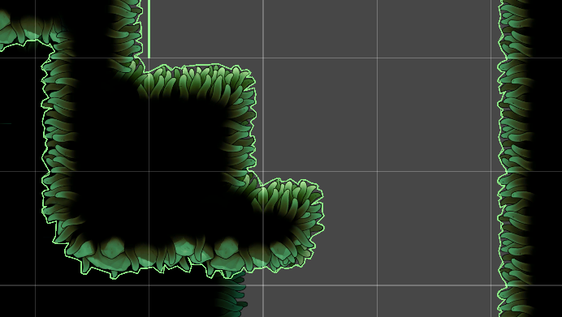

Abbildung : Chain Shape in Unity

### Das Dynamic Tree Modul

Ein Spiel besteht in der Regel aus sehr vielen Objekten. Für den Spielverlauf muss häufig die Beziehung zwischen Objekten geprüft werden, zum Beispiel zur Prüfung:

* ob zwei Objekte miteinander kollidieren,
* ob ein Objekt aus Perspektive der Spielfigur sichtbar ist,
* oder zum Finden des Bodens.

Für die Berechnung werden sogenannte Casts verwendet, die man sich als Linien (Raycast) oder Flächen (Boxcast) vorstellen kann. Mit den Casts wird geprüft, ob sich diese mit den Objekten schneiden. Die Längen der Casts sind konfigurierbar, um das Verhalten der Objekte zu bestimmen.

Die folgende Grafik illustriert einen Cast und sieben Objekte, wobei zwei der Objekte vom Cast geschnitten werden.

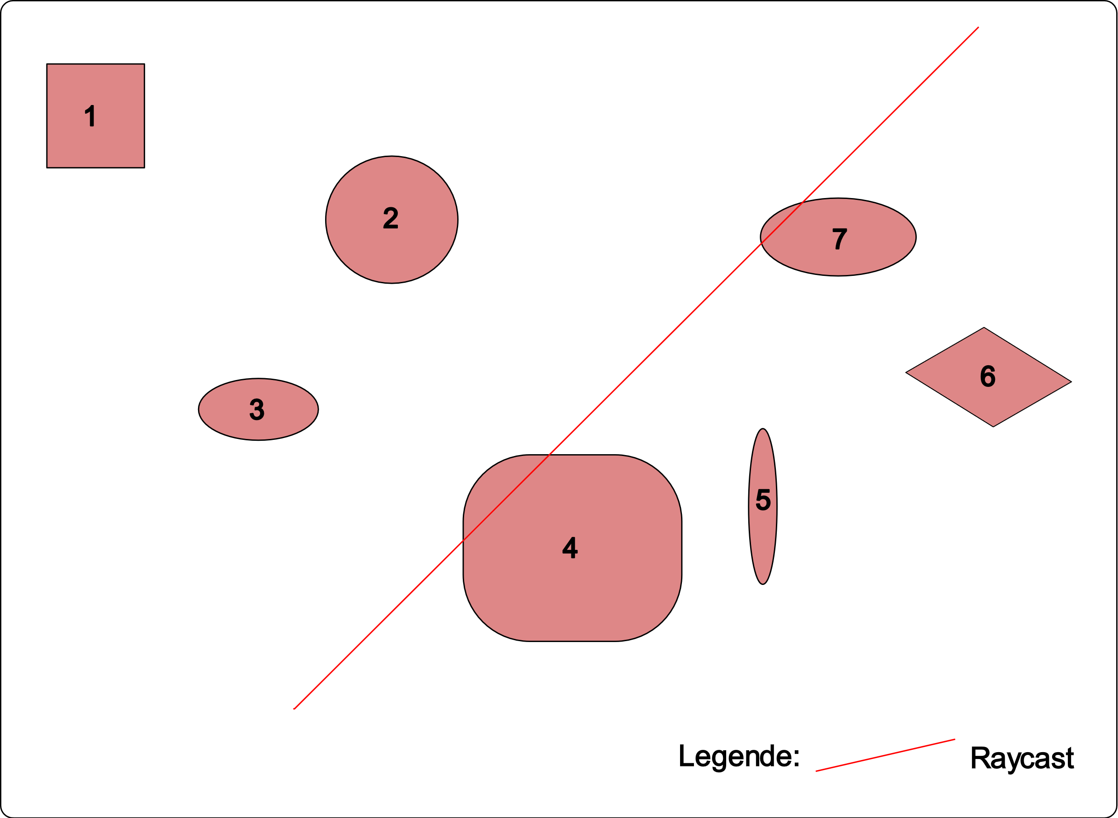

Abbildung : Mehrere Objekte und ein Raycast

Die Berechnung von Schnittpunkten komplizierter Objekt-Formen wäre sehr langsam, daher werden die Objekte durch rechteckige Rahmen eingegrenzt. Für jedes Objekt wird mit den oberen und unteren Ecken sogenannte Axis Aligned Bounding Boxes (AABB) berechnet, wie am Beispiel der folgenden Grafik zu sehen ist [2].

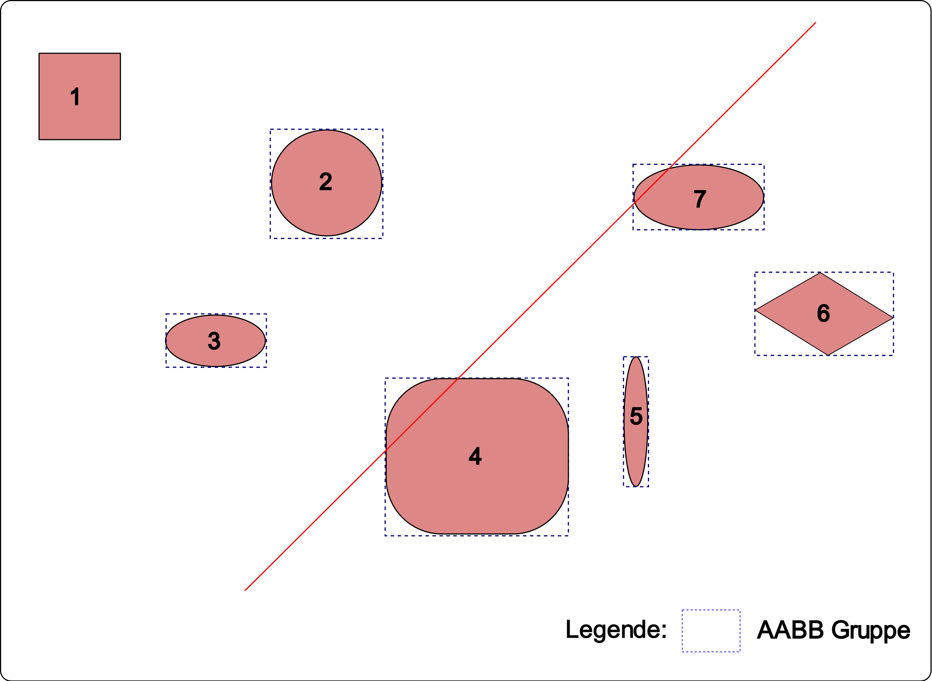

Abbildung : Mehrere Objekte, deren AABBs und ein Raycast

Je mehr Objekte vorhanden sind, desto länger würde die Prüfung dauern, wenn jedes Objekt einzeln berechnet wird, was man Brute Force Vorgehen nennt. Um die Effizienz der Berechnung zu verbessern, werden die AABBs der Objekte in Gruppen zusammengefasst. Wenn ein Raycast eine AABB-Gruppe trifft, wird die Berechnung innerhalb dieser Gruppe fortgeführt, wodurch insgesamt weniger Berechnungen benötigt werden [2].

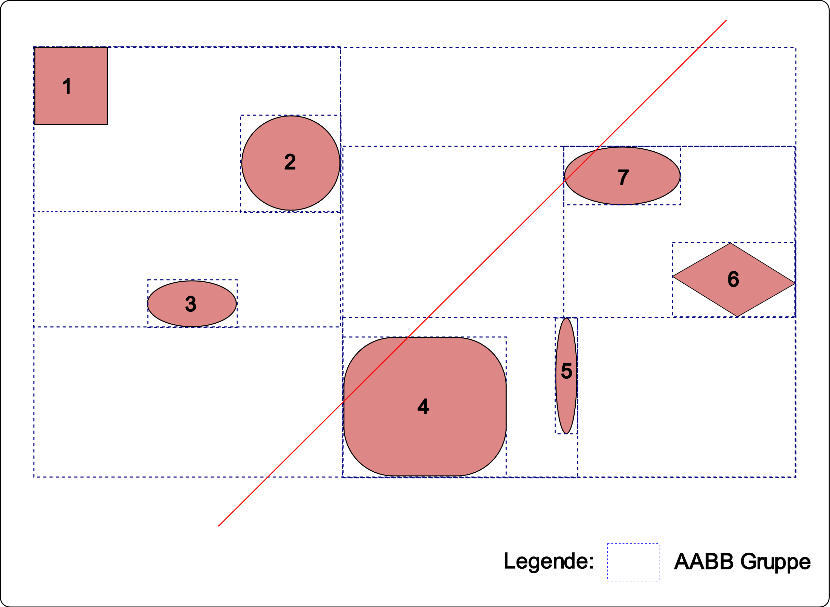

Abbildung : AABB-Gruppen der Objekte

Für die Erstellung der AABB-Gruppen werden die AABBs von jeweils zwei Objekten in ein neues AABB zusammengefasst. Dieser Vorgang wird wiederholt, bis eine AABB-Gruppe übrig ist, die alle Objekte beinhaltet. Die AABBs der Objekte und der Objektgruppen werden in einem Binärbaum, einer sogenannten Bounding Volume Hierarchy (BVH) gespeichert [3].

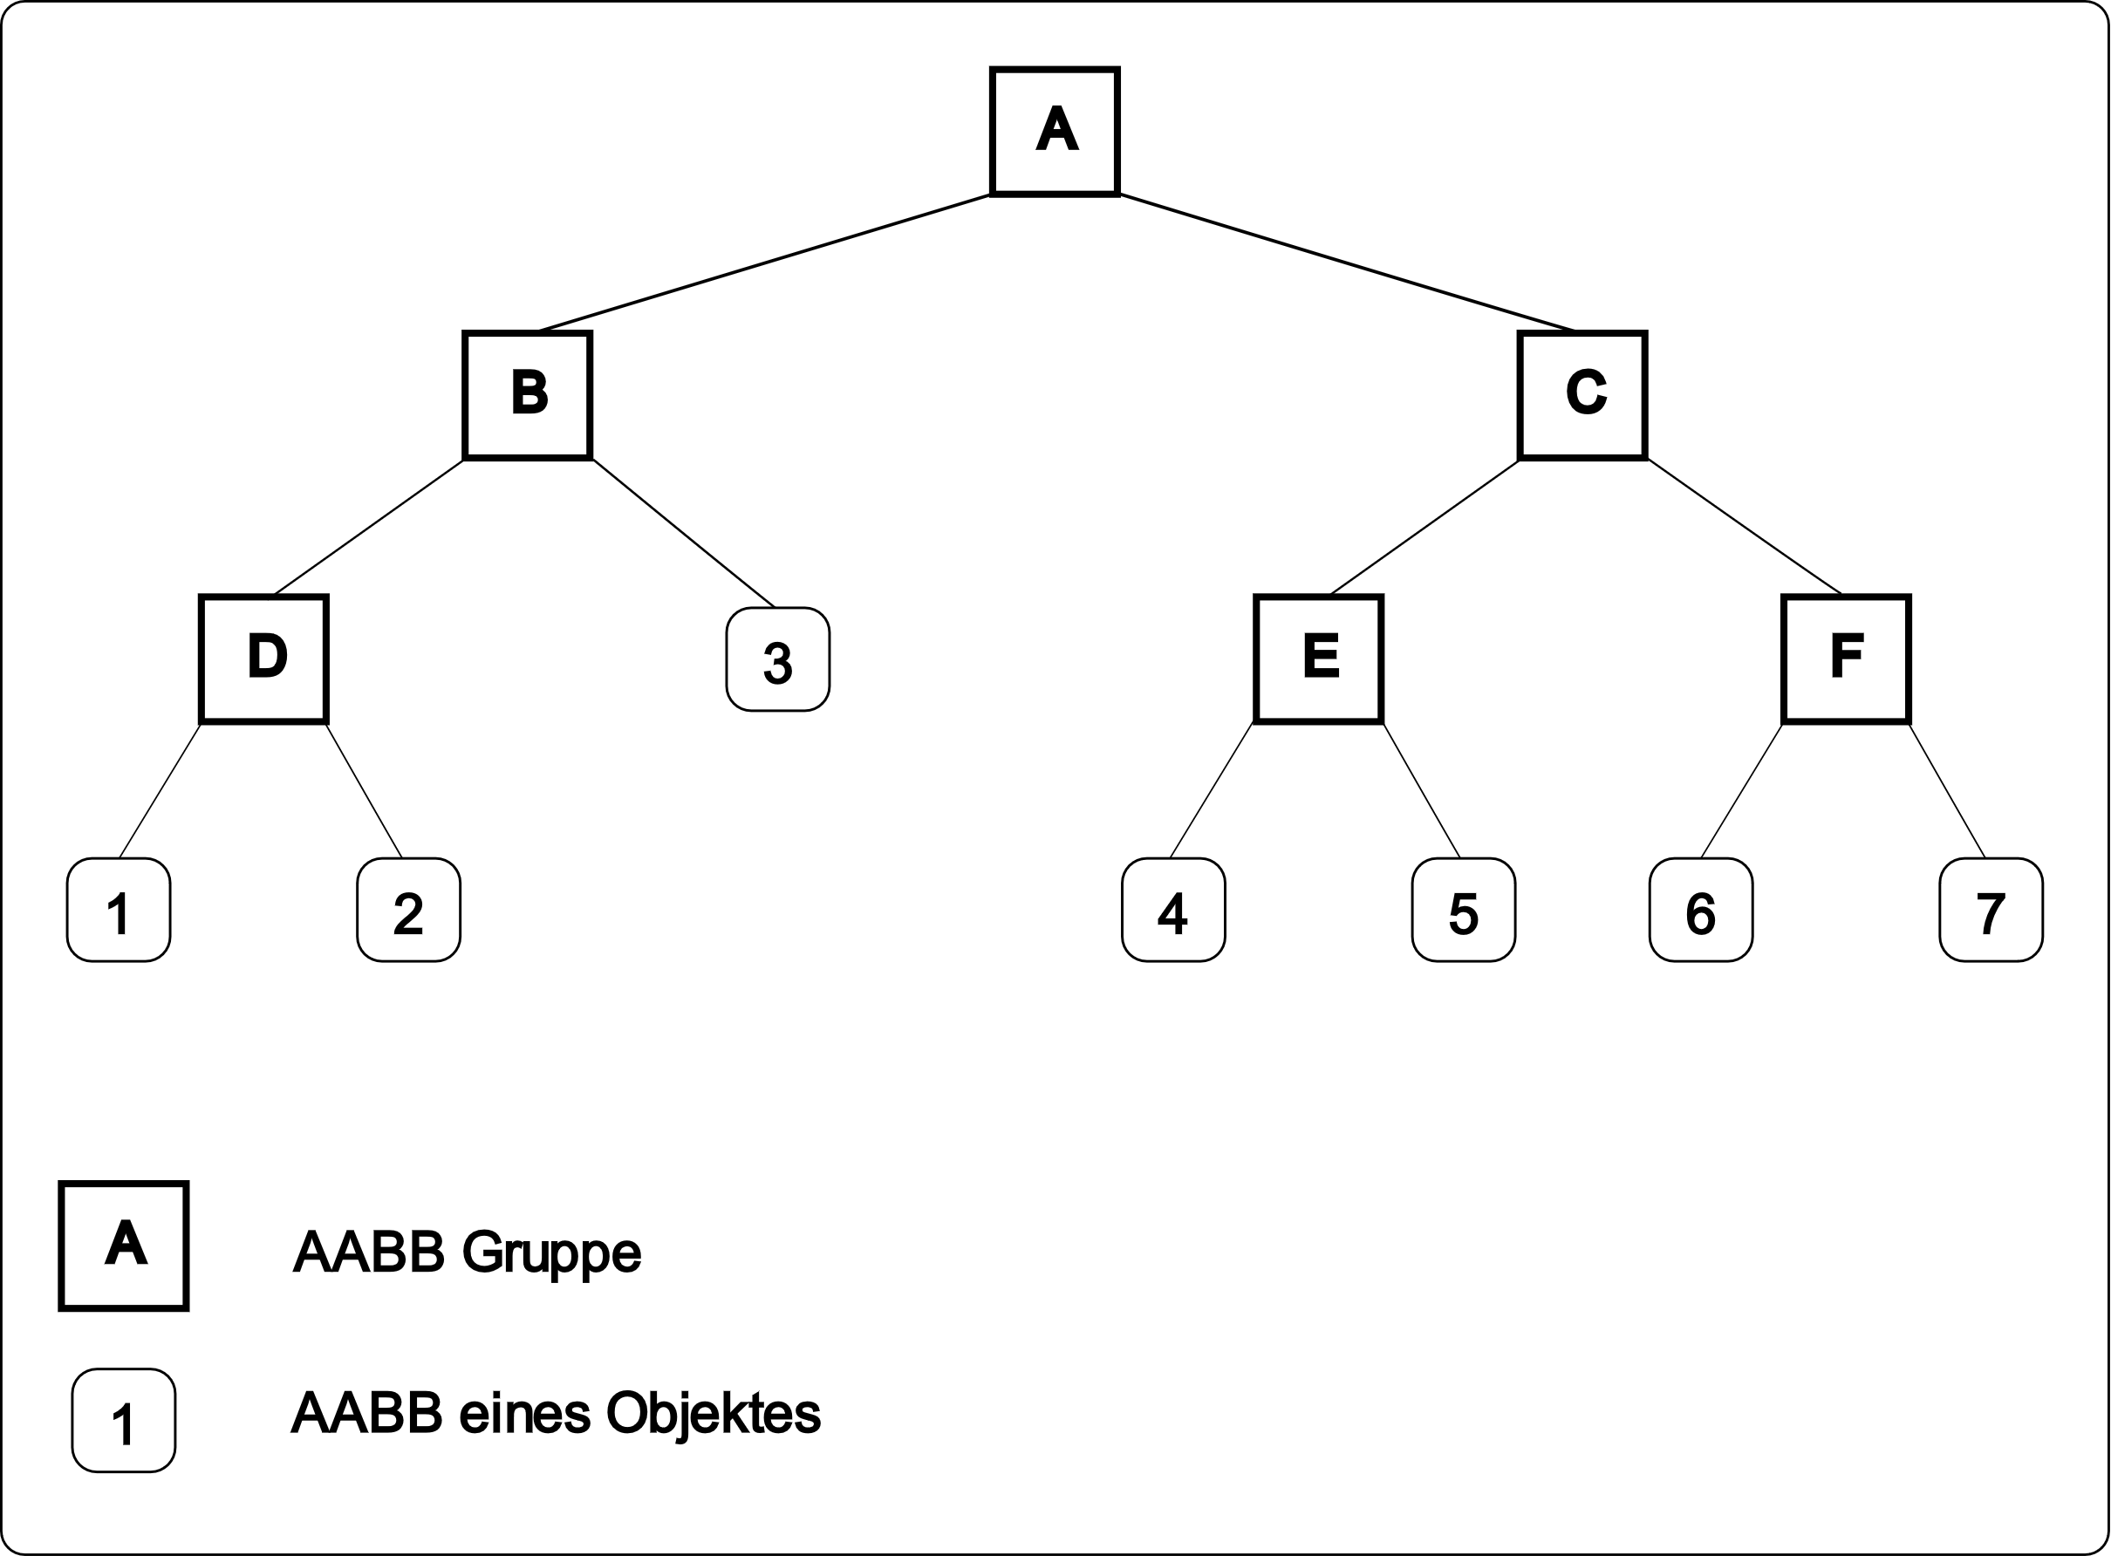

Abbildung : Bounding Volumen Hierarchy der AABB-Gruppen

#### Such-Algorithmus mit Bounding Volume Hierarchy

Durch die Bounding Volume Hierarchy können zuerst die grössten AABBs kontrolliert werden, wodurch bereits viele Objekte ausgeschlossen werden können, falls eines der AABBs an der Spitze der Hierarchie nicht vom Raycast getroffen wird. Dieser Vorgang wird wiederholt bis die AABBs nur noch einzelne Objekte enthalten. Anschliessend wird die Berechnung für die tatsächliche Objektform durchgeführt [2].

#### Erstellung der Bounding Volume Hierarchy

Es gibt drei Varianten [3] für die Erstellung der Bounding Volume Hierarchy:

* Bottom Up
* Top Down
* Incremental

Bei dem Bottom Up Vorgehen werden die Objekte mit dem jeweiligen Nachbar-Objekt in eine Gruppe zusammengefasst. Danach wird dieser Vorgang mit den AABBs der neu erstellten Gruppen wiederholt, bis nur noch eine AABB übrig ist. Mit dem Bottom Up Vorgehen werden alle Objekte gleichmässig in der Bounding Volume Hierarchy verteilt [4].

Bei dem Top Down Verfahren wird zuerst die übergreifende AABB erstellt, die alle Objekte beinhaltet. Danach wird die übergreifende Gruppe in zwei Gruppen geteilt. Für die Teilung gibt es zwei Möglichkeiten. Die AABB-Gruppe wird entweder in der Mitte aufgeteilt oder es werden die zwei AABBs mit der geringsten Oberfläche gesucht. Bei der ersten Variante kann die Unterteilung durch die einfachere Berechnung effizienter durchgeführt werden, die dadurch entstehenden Gruppen sind jedoch sehr unterschiedlich. Bei der zweiten Variante dauert das Erstellen der Bounding Volume Hierarchy länger, die entstehenden Gruppen sind jedoch bei der späteren Berechnung effizienter, weil die AABBs kleiner werden und dadurch weniger Objekte überprüft werden müssen [4].

Das inkrementale Verfahren fängt mit einem einzelnen Objekt im Bounding Volume Hierarchy an und es werden die weiteren Objekte eingefügt und mit einem anderen Objekt in eine AABB zusammengefasst. Der dadurch entstehende Baum ist meistens ineffizient und kann durch einen Algorithmus verbessert werden [5].

Je kleiner die Flächen der AABBs sind, desto geringer ist die Wahrscheinlichkeit, dass ein Raycast das AABB trifft. Daher ist das Verfahren für die Erstellung der Bounding Volume Hierarchy sehr wichtig für die Effizienz der Berechnungen und damit für die Reaktionsgeschwindigkeit des Spieles. Bei mehreren tausend Objekten in einer Szene macht es einen erheblichen Rechenunterschied ob alle, nur die Hälfte der Objekte oder sogar weniger überprüft werden müssen.

### Algorithmus zum Einfügen weiterer Objekte

Wenn ein neues Objekt in die Bounding Volume Hierarchy eingefügt werden soll, wird mit einem der anderen Objekte eine neue AABB-Gruppe gebildet, die beide Objekte enthält. Die darüberliegenden AABB-Gruppen werden so angepasst, dass sie die neue AABB-Gruppe einschliessen [5].

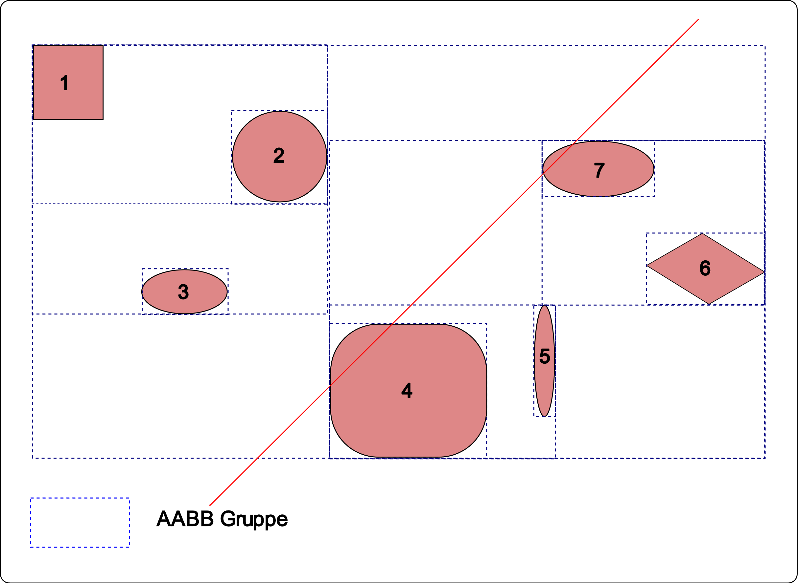 

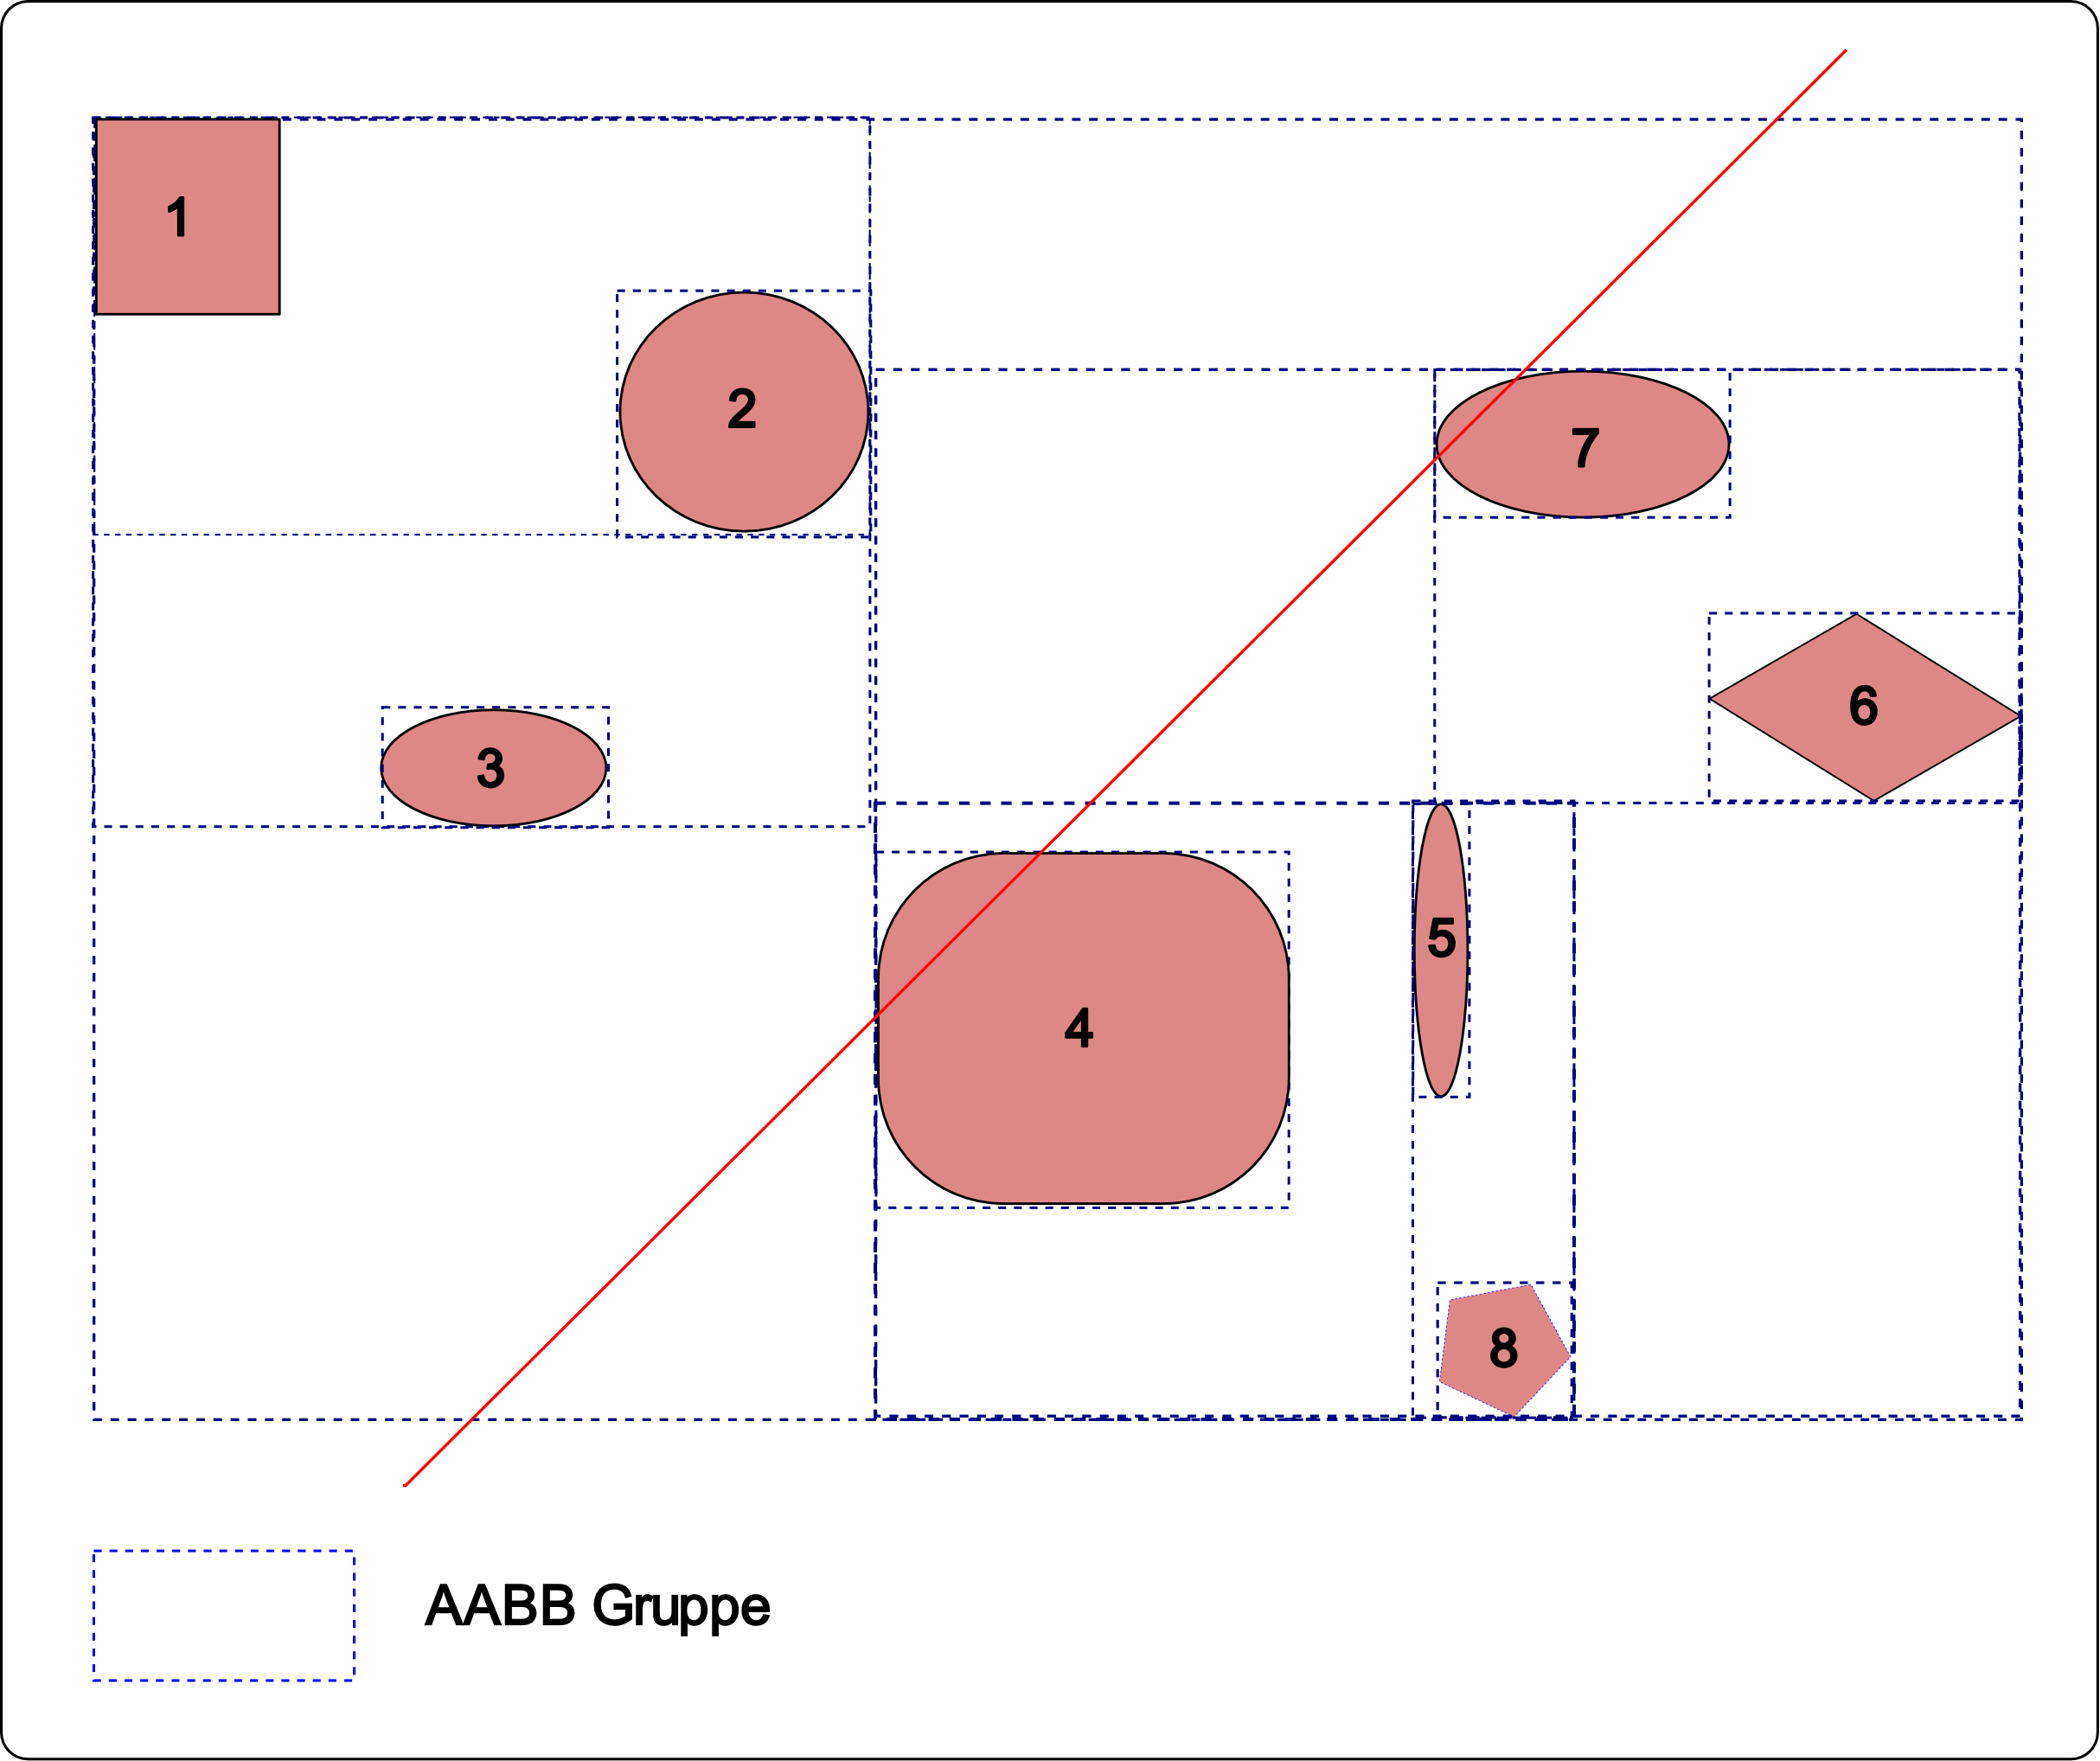 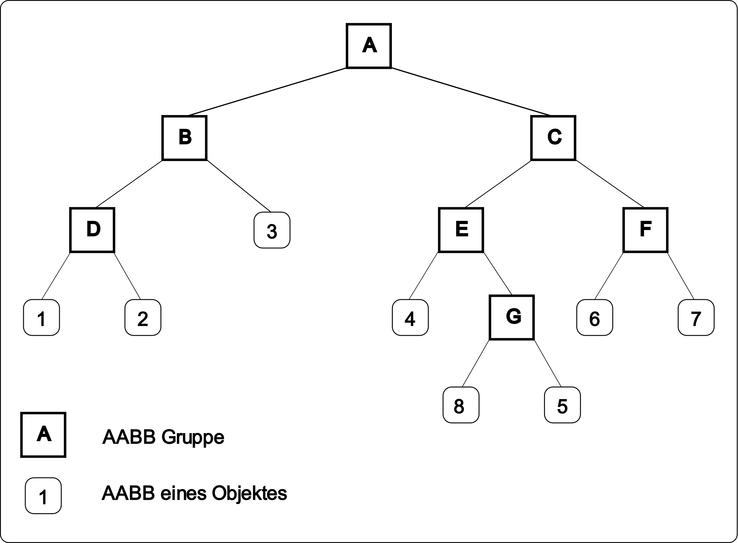

Abbildung : Grafik vor und nach dem Einfügen eines neuen Objektes

Für die Berechnung der besten Option für die neue AABB-Gruppe werden die Einfügekosten des neuen Objektes in den bereits vorhandenen Gruppen verglichen. Unter Einfügekosten versteht man die Summe der Zunahmen aller Flächen der betroffenen AABB-Gruppen [5].

Kostenfunktion einer Bounding Volume Hierarchy:

C(T) =

Ein Bild, das Text enthält.

Abbildung : Kostenfunktion als C++-Code

Auch hier gilt es, einen effizienten Weg für die Berechnung zu finden, ohne die Kosten aller Möglichkeiten berechnen zu müssen. Mit Hilfe der Surface Area Heuristic (SAH) wird der Vergleich für jede AABB-Gruppe durchgeführt und die beste Option wird weiterverfolgt.

Die Einfügekosten setzen sich aus der Fläche der neuen AABB-Gruppe und der Summe der Flächenvergrösserung der darüber liegenden AABB-Gruppen zusammen [5].

Im oben genannten Beispiel würde sich folgende Formel ergeben:

# Die Entwicklung von «Das Spiel»

## Einarbeitung in Unity

Bevor ich anfing Unity auszuprobieren habe ich die Grundlagen zu C# auf w3schools gelernt [7].Nach der Installation von Unity und Visual Studio programmierte ich eine erste Version des Spiels mit Hilfe des Tutorials von Pandemonium [8]. Zuerst programmierte ich die Steuerung des Spielers, danach Animationen, Hindernisse, die Lebenspunkte des Spielers und Checkpoints. Der Vorteil dieses Tutorials ist das schrittweise Vorgehen, womit man Unity sehr gut verstehen lernt. Andere Tutorials bieten fertige Code-Fragmente an, die viele Funktionen abdecken aber schwerer zu verstehen sind. Obwohl ich die Grundlagen von C# schon angeschaut hatte, konnte sich davon nur wenig profitieren, da die benötigten Befehle Unity spezifisch sind. Das ist eine allgemeine Eigenschaft von Frameworks, das heisst auch wenn die Programmiersprache bereits bekannt ist, braucht man eine Einarbeitung in das jeweilige Framework.

Während des Tutorials fiel mir auf, dass Microsoft Visual Studio eine automatische Vervollständigung namens IntelliSense hat, dass die Entwicklung erheblich vereinfacht. Damit konnte ich viele Fehler vermeiden, zum Beispiel bei Case-sensitiven Methodennamen bei der CamelCase-Schreibweise. Bis zum Ende des Tutorials fand ich mich immer besser zurecht und konnte auch grösstenteils ohne Hilfe meine Ideen programmieren.

Um meinen Fortschritt zu speichern, installierte ich GitHub. Damit konnte ich im Fall, falls etwas gar nicht mehr funktionierte die vorherigen Programmstände wiederherstellen.

Für neue Teile Unitys, wie der Führung der Kamera mit einem Add-on, dem Hauptmenu und dem Speichern und Laden des Spielstandes in einer Binärdatei, habe ich noch weitere Hilfe von Tutorials und der Unity Community benötigt.

Im Laufe der Einarbeitung konnte ich mit Hilfe des Unity Manuals [Quelle] weitere Funktionen und Befehle verwenden. Trotzdem war es teilweise sehr schwierig, den richtigen Befehl mit der passenden Verwendung zu finden.

Mit der Grösse des Programmes ergaben sich Fehler, deren Behebung teilweise sehr schwierig war. Zum Beispiel löscht Unity beim Laden einer Szene alle Änderungen an einem Prefab, das die Informationen zu den Objekten beinhaltet. Deshalb musste ich zuerst herausfinden, warum der Spieler nicht am richtigen Ort steht, nachdem ich die Spielstand in einer anderen Szene geladen habe. Schlussendlich habe ich herausgefunden das es eine Funktion gibt, mit der man Objekte beim Szenenwechsel nicht zerstört. Aufgrund dieses Szenenwechsels musste ich aber die Art, wie mein restlicher Code auf dieses Objekt zugreift, ändern.

### Erstellung eines Unity-Projektes für ein einfachen Spiel

Wenn man ein neues Unity Projekt erstellt, sieht man als erstes die Hierarchie (Links), die Szene (in der Mitte) und den Inspector (rechts). Durch einen rechtsklick in der Hierarchie können durch ein Menü die ersten Objekte in die Szene hinzugefügt werden. In der Grafik sind es zwei Objekte einmal ein Rechteck, welches ich Ground genannt habe. Es dient als einfacher Boden. Dem anderen Objekt habe ich eine Strichmännchen-Grafik im Sprite Renderer, welcher sich in dem Inspektor befindet, zugeteilt. Von Anfang an ist auch eine Kamera, durch welche der Spieler das Spiel sieht in der Szene. Damit diese Objekte zusammenstossen können habe ich dem Ground einen Boxcollider2D gegeben und dem Player einen Polygoncollider2D der Polygoncollider2D erkennt die Umrisse der Grafik und erstellt die entsprechende ChainShape. Weil sich das Spieler Objekt auch bewegen sollte, habe ich ihm auch noch einen Rigidbody2D gegeben.

<TODO> In der Beschreibung des einfachen Spieles auf die Funktionen der Physik-Engine verweisen: Objekt-Kollisionen und Gravitation.

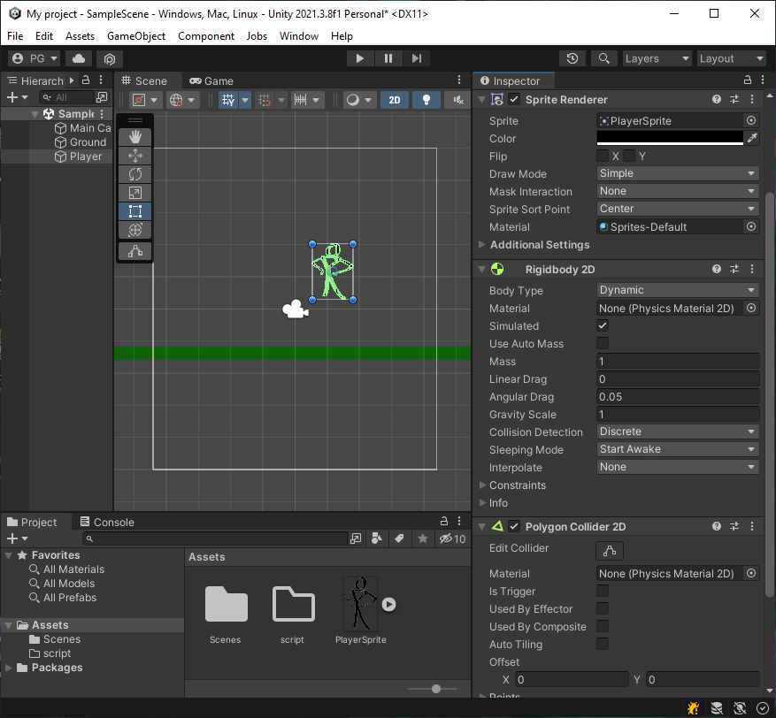

Wenn man ein neues Unity Projekt erstellt, sieht man als erstes die Hierarchie (Links), die Szene (in der Mitte) und den Inspector (rechts). Durch einen rechtsklick in der Hierarchie können durch ein Menü die ersten Objekte in die Szene hinzugefügt werden. In der Grafik sind es zwei Objekte einmal ein Rechteck, welches ich Ground genannt habe. Es dient als einfacher Boden. Dem anderen Objekt habe ich eine Strichmännchen-Grafik im Sprite Renderer, welcher sich in dem Inspektor befindet, zugeteilt. Von Anfang an ist auch eine Kamera, durch welche der Spieler das Spiel sieht in der Szene. Damit diese Objekte zusammenstossen können habe ich dem Ground einen Boxcollider2D gegeben und dem Player einen Polygoncollider2D der Polygoncollider2D erkennt die umrisse der Grafik und erstellt die entsprechende ChainShape. Weil sich das Spieler Objekt auch bewegen sollte, habe ich ihm auch noch einen Rigidbody2D gegeben.

Wenn man das Spiel jetzt laufen lässt, fällt der Spieler auf den Boden und weil die beine der Grafik nicht gleich lang sind, kippt er um.

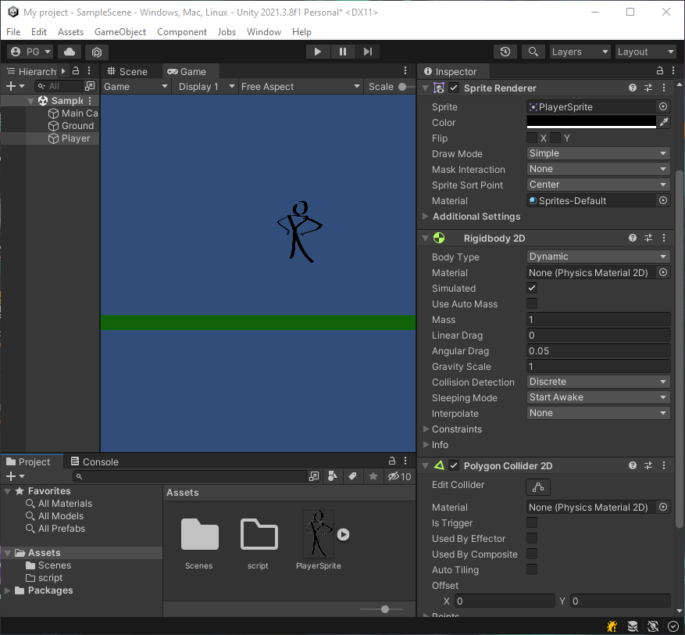Ein Bild, das Text, Monitor, Screenshot, schwarz enthält.

### Programmierung der Spielfigur mit C#

Der nächste Schritt ist es dem Spieler die Möglichkeit zu geben das Spielerobjekt zu steuern. Dafür muss zuerst die Rotation auf der z Achse eingefroren werden damit das Spielerobjekt nicht mehr umkippt. Danach kann ein C# Script erstellt und in den Inspektor des Spielerobjekt gezogen werden.

Wenn das Spieler Objekt geladen wird, wird die Start Methode ausgeführt.in dieser wird der variable body der Rigidbody2D des Spieler Objekts zugeteilt. In der Update Methode, welche jeden frame aufgerufen wird, nimmt Unity die Eingabe des Spielers mit Input.GetAxis("Horizontal") diese horizontale Bewegung mit den dazugehörigen Tasten ist in Unity schon standardmässig eingestellt. Danach muss nur noch die Geschwindigkeit des Rigidbody2Ds an die Eingabe, welche in einem Vektor3 als x wert verwendet wird, angepasst werden.

public class PlayerMovement : MonoBehaviour

{

    private Rigidbody2D body;

    [SerializeField] private int speed;

    void Start()

    {

        body = GetComponent<Rigidbody2D>();

    }

    void Update()

    {

        body.velocity = new Vector3(Input.GetAxis("Horizontal")* speed, 0, 0);

    }

}

## Entwicklung von Spielideen

Für den Einstieg in die Spieleprogrammierung entschied ich mich dazu, ein Platform Game zu entwickeln, in deutschsprachigen Ländern wird häufig auch von Jump ‘n’ Run Spielen gesprochen.

Die Grundfähigkeiten der Spielfigur ist, wie es der Name der Spielgattung sagt, «rennen» und «springen». Im Spielverlauf kommen noch «Mehrfachsprünge», «klettern» und «air dashing» hinzu. Letzteres wird immer Englisch ausgedrückt, im Deutschen könnte man es mit «flitzen» übersetzen.

Die 2D-Landschaft soll mehrere Levels umfassen mit unterschiedlichen Grafiken. Im Laufe des Spiels werden die Fähigkeiten der Spielfigur erweitert, so wie es bei gängigen Plattformspielen üblich ist. Die Spielfigur muss die Fähigkeiten im Spiel einsammeln.

Im ersten Level sind die Grafikelemente noch statisch, die Spielfigur muss die Hindernisse überwinden und den Weg durch die Spielewelt finden. In den höheren Levels bewegen sich die Objekte und können die Spielfigur töten.

Wenn die Spielfigur stirbt, kann das Spiel vom letzten Checkpoint aus weiter gespielt werden, bis die Spielfigur alle Levels durchlaufen hat.

In den Spieleinstellungen können Grafik und Audio des Spiels angepasst werden und der Spielstand gespeichert werden, bzw. ein gespeicherter Spielstand geladen werden.

## Entwicklung des Spiels

In den folgenden Kapiteln werden Funktionen des Spiels mit Code Snipplets erklärt.

### Entwicklung der Spielewelt in Unity

Die Spielewelt in meinem Spiel Basiert Auf einer Tilemap. Das ist ein Gitter, in welchem ich die Grafiken platzieren kann. Die erste Komponente, welche jedes Objekt besitzt, ist der Transform darin werden die Grösse, die Position und Rotation gespeichert. Die Tilemap und Tilemap Renderer Komponenten steuern Die Darstellung und andere Einstellungen. Der Rigidbody2D setzt ein Objekt unter die kontrolle der Physikengine, er ist in der Tilemap auf statisch gestellt, weil diese sich nicht bewegt und deshalb die Kollision nicht so genau wie bei einem beweglichen Objekt berechnet werden muss. Der Tilemap collider bildet Polygone um das eingefügte Sprite, Sprites allein haben keine Kollision, diese Polygone haben wiederum Kollision. Der Composite Collider gibt weitere Einstellungsmöglichkeiten. Die Polygone werden durch eine Chainshape ersetzt in den Einstellungen kann man die generierten Edges ändern.

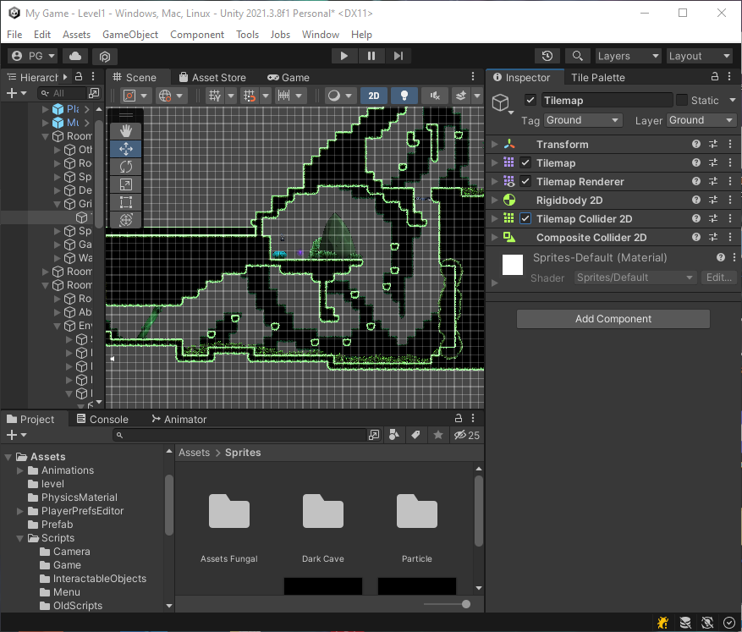

Um die Tilemap verwenden zu können muss man zuerst eine Tile palette erstellen in der man die Tiles mit welche ver wendet werden auswählt. Um das erstellen der gebiete angenehmer zu machen habe ich mir eine erweiterung für Unity installiert, welche automatisch den richtigen Tile auswählt.

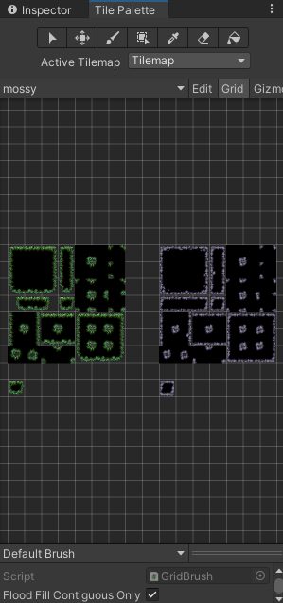

### Entwicklung des Verhaltens der Objekte in C#

Die Spielfigur benötigt, um zu funktionieren einige Komponenten, welche im Inspektor aufgelistet werden. Der Sprite Renderer stellt die Grafiken mit den ausgewählten Einstellungen dar. Um die genauen Kollisionen der Spielfigur zu bestimmen habe ich ihr mehrere Collider mit unterschiedlichen Materialien gegeben. Der Box Collider, welcher die Ganze Figur ohne ihre Füsse beinhaltet, hat keine Reibung damit der Spieler nicht an Wänden hängenbleibt. Der Edge Collider bildet zwei schrägen über den Füssen mit dem gleichen Material ohne Reibung damit der Spieler nicht an Unebenheiten im Boden hängenbleibt. Der zweite Box beinhaltet nur die Füsse des Spielers, er hat ein Material mit Reibung, da er den Boden berührt.  
Damit der Spieler sich bewegen kann ist auf ihm das Playermovent Script welches alle Bewegungen steuert. Das Health Scripts steuert die Lebenspunkte des Spielers, das New Ability Script kontrolliert das Aufsammeln neuer Fähigkeiten. Damit neue Spielstände in einer Szene geladen werden können und diese Informationen gespeichert bleiben besitzt der Spieler das Dont Delete Player Script. Der Animator steuert die Animationen des Spielers.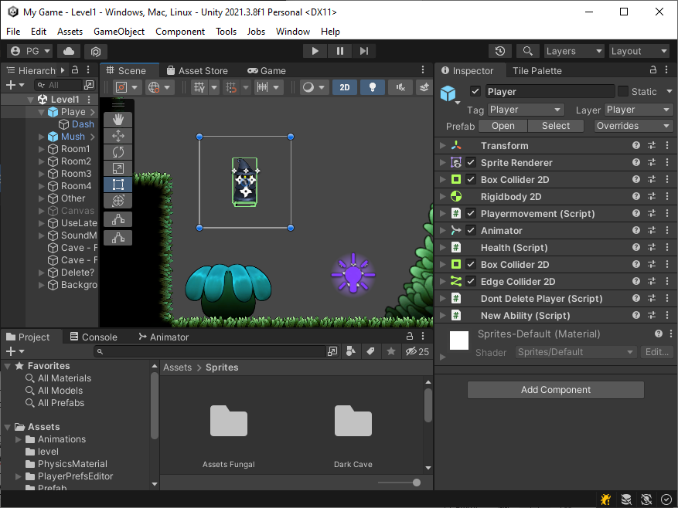

#### Erkennung der Bewegungsrichtung

Hier nehme ich die horizontale Eingabe des Spielers aus dem inputManager und nehme mit Mathf.Sign nur das Vorzeichen damit sich das Spiel auf Tastatur und Controller genau gleich verhält. Auf der Tastatur kann man nur die werte -1, 0 und 1 eingeben während mit dem stick des Controllers jeder Wert zwischen -1 und 1 möglich ist weshalb das Spieler Objekt sich anders bewegen würde.

if (inputManager.Land.MoveHorizontal.ReadValue<float>() != 0)

{

Horizontalinput = Mathf.Sign(inputManager.Land.MoveHorizontal.ReadValue<float>());

}

else

{

Horizontalinput = 0;

}

Danach wird mit dem nachfolgenden code die Blickrichtung des Spielers der Bewegungsrichtung angepasst.

if (Horizontalinput > 0.01f)

transform.localScale = playerSize;

else if (Horizontalinput < -0.01f)

transform.localScale = new Vector3(-playerSize.x, playerSize.y, playerSize.z);

#### Erkennung der Berührung von Wänden und Boden

In der ersten Methode wird überprüft, ob der Spieler auf dem Boden ist, dafür wird ein Boxcast nach unten verwendet. Wenn dieser etwas mit dem Tag GroundLayer überschneidet, ist der Return wert True. <TODO Bild>

In der zweiten Methode wird zuerst überprüft, ob der Spieler schon weitgenug ist, um wallinteraction nutzen zu können, wenn nicht ist der Return Wert immer False. Wenn der Spieler schon weitgenug ist, wird mit einem Boxcast in Blickrichtung des Spielers auf die Seite überprüft, ob der Spieler an einer Wand ist. Wallinteractions ist der Boolean welcher verwendet wird, um das Festhalten an Wänden und Wandsprünge zu kontrollieren. Weil vor diesen Aktionen immer kontrolliert wird, ob der Spieler in Kontakt mit einer Wand ist, ist der einfachste weg diese variable in den code einzubauen an dieser Stelle. <TODO Bild>

private bool isGrounded()

{

RaycastHit2D raycastHit = Physics2D.BoxCast(boxCollider.bounds.center, boxCollider.bounds.size, 0, Vector2.down, 0.1f, groundLayer);

return raycastHit.collider != null;

}

private bool onWall()

{

if (wallInteractions == true)

{

RaycastHit2D raycastHit = Physics2D.BoxCast(boxCollider.bounds.center, boxCollider.bounds.size, 0, new Vector2(transform.localScale.x, 0), 0.1f, wallLayer);

return raycastHit.collider != null;

}

else

{

return false;

}

}

#### Variable Sprunghöhen

Damit der Spieler seine Sprunghöhe steuern kann wird, solange der Spieler Springen gedrückt hält die Gravitation halbiert. Ausserdem kann sich der Spieler im zweiten Teil des Codes an einer Wand festhalten, dabei wird die Gravitation durch 10 geteilt das der Spieler nur noch langsam herunterrutscht.

if (inputManager.Land.jump.ReadValue<float>() == 0 && Body.velocity.y > 0 && !isDashing)

{

Body.velocity = new Vector2(Body.velocity.x, Body.velocity.y / 2);

}

if (onWall() && inputManager.Land.RT.ReadValue<float>() != 0)

{

Body.gravityScale = Gravity / 10;

Body.velocity = Vector2.zero;

}

#### Umsetzung von unterschiedlichen Sprüngen

Die Jump() Methode ist in einer Update Methode in welcher bei jedem neuen Frame überprüft wird ob die sprungtaste gedrückt ist. Das erste If Statement ist wahr, wenn der Spieler an einer Wand ist und lässt ihn von dieser abspringen. Damit sich das Spiel für den Spieler besser anfühlt und es nicht bestrafend ist sehr kurz zu spät zu drücken gibt es die Coyote Time in diesem snipplet wird zuerst mit isGrounded() überprüft ob der Spieler auf dem Boden ist wenn er nicht auf dem Boden ist wird geschaut ob der Coyote Counter über null ist. Der Coyote Counter wird in der Update Methode immer, wen der Spieler in Kontakt mit dem Boden ist auf 0.25 Sekunden gesetzt und wen der Spieler den Kontakt verliert, darf er für diese 0.25 Sekunden trotzdem noch Springen nach jedem Sprung wird der Coyote Counter auf 0 gesetzt, um ungewollte Doppelsprünge zu vermeiden. Mit dem letzten if Statement wird überprüft, ob der Spieler einen weiteren Sprung in der Luft machen kann.

private void Jump()

{

if (coyotecounter < 0 && !onWall() && jumpCounter <= 0) return;

SoundManager.Instance.PlaySound(JumpSound);

if (onWall() && inputManager.Land.RT.ReadValue<float>() != 0)

WallJump();

else

{

if (isGrounded())

{

Body.velocity = new Vector2(Body.velocity.x, JumpPower);

}

else

{

if (coyotecounter > 0)

Body.velocity = new Vector2(Body.velocity.x, JumpPower);

else

{

if (jumpCounter > 0)

{

Body.velocity = new Vector2(Body.velocity.x, JumpPower);

jumpCounter--;

}

}

}

coyotecounter = 0;

}

}

private void WallJump()

{

Body.AddForce(new Vector2(-Mathf.Sign(transform.localScale.x) * wallJumpX, wallJumpY));

}

#### Freischaltung von Fähigkeiten

Um zu überprüfen, ob der Spieler eine neue Fähigkeit erworben hat, wird mit dem Befehl OnCollisionEnter2D nach neuen Kollisionen mit Objekten gesucht, die die Fähigkeit freischalten. In den if-Statements wird der Tag des Objekts, welches die Kollision verursacht hat mit dem vorbestimmten Tag verglichen. Wenn das Objekt eine Fähigkeit freischaltet, wird der Boolean welcher die Nutzung der Fähigkeit verbietet in einem anderen Skript auf true gesetzt damit der Spieler diese Fähigkeit verwenden kann. Danach wird das entsprechende Objekt deaktiviert.

public class NewAbility : MonoBehaviour

{

private void OnCollisionEnter2D(Collision2D collision)

{

if (collision.transform.CompareTag("WallAbilities"))

{

transform.GetComponent<Playermovement>().wallInteractions = true;

collision.gameObject.SetActive(false);

}

if (collision.transform.CompareTag("DoubleJump"))

{

transform.GetComponent<Playermovement>().extraJumps = 1;

collision.gameObject.SetActive(false);

}

if (collision.transform.CompareTag("DashAbility"))

{

transform.GetComponent<Playermovement>().dashAbility = true;

collision.gameObject.SetActive(false);

}

}

}

#### Verwendung einer fallenden Plattform

Wenn eine Fallende Plattform erstellt wird , wird ihr in der Start Methode, welche immer nach dem Laden des Objekts Ausgeführt wird, die gleich Gravitation wie dem Spieler gegeben und alle Bewegungen eingefroren. Wenn der Spieler diese Plattform berührt, wird eine Coroutine (TODO: noch erklären) gestartet, in welcher die Plattform gelöst wird und nach unten fällt. Nach 10 Sekunden wird sie wieder an die richtige Stelle, an welcher ein zweites Objekt ist, zurückgesetzt.

private Rigidbody2D Body;

[SerializeField] private Transform StartingLocation;

private GameObject PlayerObject;

private void Start()

{

PlayerObject = GameObject.FindGameObjectsWithTag("Player")[0];

Body = GetComponent<Rigidbody2D>();

Body.gravityScale = PlayerObject.GetComponent<Playermovement>().Gravity;

Body.constraints = RigidbodyConstraints2D.FreezeAll;

}

private void OnCollisionEnter2D(Collision2D collision)

{

if (collision.transform.tag == "Player")

{

StartCoroutine(FallPlatform());

}

}

private IEnumerator FallPlatform()

{

yield return new WaitForSeconds(1);

Body.constraints = RigidbodyConstraints2D.None;

Body.gravityScale = PlayerObject.GetComponent<Playermovement>().Gravity;

yield return new WaitForSeconds(10);

Body.gravityScale = 0;

transform.position = StartingLocation.position;

transform.rotation = StartingLocation.rotation;

Body.constraints = RigidbodyConstraints2D.FreezeAll;

}

#### Air-Dashing

Ein Dash ist eine schnelle Bewegung, in die vom Spieler ausgewählte Richtung. Die Distanz, welche während einem Dash zurückgelegt wird ist immer gleich.

if (inputManager.Land.Dashbutton.triggered == true && canDash)

{

isDashing = true;

canDash = false;

SoundManager.Instance.PlaySound(DashSound);

GetComponentInChildren<ParticleSystem>().Play(true);

dashingDirection = new Vector2(inputManager.Land.MoveHorizontal.ReadValue<float>(), inputManager.Land.DashDirection.ReadValue<float>());

if (dashingDirection == Vector2.zero)

{

dashingDirection = new Vector2(transform.localScale.x, 0);

}

inputManager.Disable();

Body.gravityScale = 0;

Body.velocity = Vector2.zero;

StartCoroutine(StopDashing());

}

if (isDashing)

{

Body.velocity = dashingDirection.normalized * dashingVelocity;

}

if (isGrounded() && !isDashing && dashAbility)

{

canDash = true;

}

In der Coroutine Stop Dashing wird zuerst für die zeit des dashes gewartet. Danach wird der Boolean welcher anzeigt, ob das Spielerobjekt gerade einen Dash ausführt auf False gesetzt. Die Partikel werden deaktiviert und die Steuerung des Spielers wieder aktiviert. Danach wird die Gravitation wieder auf den Standartwert zurückgesetzt.

private IEnumerator StopDashing()

{

yield return new WaitForSeconds(dashingTime);

isDashing = false;

GetComponentInChildren<ParticleSystem>().Stop();

inputManager.Enable();

Body.gravityScale = Gravity;

}

## Einbindung von speziellen Features

* Bei der Einbindung von ton wie auch Grafiken war die Suche nach den passenden Dateien das schwierigste
* Durch Autotiling Erweiterung wurde das Erstellen der Karte angenehmer
* Grafiken waren nachdem man den Kniff dahinter gefunden hat erstaunlich einfach
* Unity übernimmt dabei auch einiges an Arbeit
* Bei der Controller Einbindung musste ich mich zuerst zwischen zwei Erweiterungen entscheiden wobei die neuere komplizierter aber auch besser ist, leider hatte diese weniger Anleitungen weshalb ich anfangs ein bisschen herumprobieren musste aber schlussendlich hat es funktioniert weshalb teile des Codes verändern musste danach gab es noch ein Problem das über den Controller Werte von 0-1 und auf der Tastatur nur entweder das eine oder das Andere was obwohl es sehr einfach war Probleme auslöste
* Audio

# «Das Spiel»

Das Ziel des Spieles ist es mit unterschiedlichen Bewegung Mechaniken wie normalem laufen, Sprüngen, wand Sprüngen, Doppelsprüngen und Dashs die Hindernisse des Spielkarte zu überwinden und das Ende des Spieles zu erreichen. Während die einfachsten Hürden, Sprünge von Plattform zu Plattform sind, werden diese im Verlauf des Spieles durch Plattformen, welche bei kontakt herunterfallen oder Stalaktiten welche versuchen den Spieler zu erschlagen erschwert.

<TODO>Grafiken aus Spiel

Die meisten Fähigkeiten des Spielers sind anfangs noch nicht nutzbar sie werden aber im Verlauf des Spiels durch das aufsammeln von Objekten freigeschaltet.

Das Ziel eines Plattformers ist es mit unterschiedlichen Sprüngen und Bewegungsmechaniken durch die unterschiedlichen Hindernisse der Spielewelt zu überwinden und das Ende des Spiels zu erreichen. Als erstes fügte ich Laufen und Springen dem Spiel hinzu. Später gab ich dem Spieler auch die Möglichkeit an Wänden zu klettern und von diesen abzuspringen, mehrfach in der Luft zu springen und eine schnelle Bewegung in eine bestimmte vom Spieler ausgewählte Richtung zu machen. Um dem Spiel schwieriger und gleichzeitig auch einsteigerfreundlicher zu machen, habe ich dem Spieler nicht alle Fähigkeiten von Anfang an gegeben, sondern man kann diese erst ab einem bestimmten Punkt im Verlauf des Spieles freigeschalten. In der Spielewelt platzierte ich auch Objekte, mit welchen der Spieler interagieren kann wie fallende Stalaktiten und Plattformen welche, wenn der Spieler diese Berührt zusammenbrechen, Plattformen die nur in eine Richtung durchquerbar sind, Stacheln die den Spieler Töten und einen Rollenden Stein, welcher das Level hinter dem Spieler zerstört. Später fügte ich auch ein Hauptmenü mit der Möglichkeit Einstellungen an der Grafik und Lautstärke des Spiels anzupassen und zuvor gespeicherte Spielstände zu laden.

# Nachwort

|  |  |
| --- | --- |
| [1] | Unity Technologies, «Unity,» 2022. [Online]. Available: https://unity.com/. |
| [2] | Unity Technologies, «Unity Documentation,» 2 12 2022. [Online]. Available: https://docs.unity3d.com/Manual/unity-architecture.html. |
| [3] | S. Luber, «Cloudcomputing Insider,» 5 4 2022. [Online]. Available: https://www.cloudcomputing-insider.de/was-ist-ein-framework-a-1104630/#:~:text=Ein%20Framework%20ist%20ein%20Rahmenwerk,unterstützt%20objekt-%20und%20komponentenorientierte%20Entwicklungsansätze.. [Zugriff am 11 12 2022]. |
| [4] | J. Goldsmith und J. Salmon, «Automatic Creation of Object Hierarchies for Ray Tracing,» in IEEE Computer Graphics and Applications, vol. 7, no. 5, 1987, pp. 14-20. |
| [5] | J. Braun, BVH- und Line-Space-Kombination zur Pathtracing-Beschleunigung, Koblenz, 2017. |
| [6] | S. M. Omohundro, «Five Balltree Construction Algorithms,» International Computer Science Institute, California, 1989. |
| [7] | J. Bittner, M. Hapala und V. Havran, «Incremental BVH construction for ray tracing,» Computers & Graphics, Dezember 2014. |
| [8] | A. Kensler, «Tree rotations for improving bounding volume hierarchies,» in 2008 IEEE Symposium on Interactive Ray Tracing, Los Angeles, IEEE, 2008, pp. 73-76. |
| [9] | Catto Erin, «Box 2D Manual,» Box2D, 2021. [Online]. Available: https://box2d.org/documentation/. [Zugriff am 30 10 2022]. |

# Quellenverzeichnis

|  |  |
| --- | --- |
| [1] | Catto Erin, «Box 2D Manual,» Box2D, 2021. [Online]. Available: https://box2d.org/documentation/. [Zugriff am 30 10 2022]. |
| [2] | Unity Technologies, «Unity Documentation,» 2 12 2022. [Online]. Available: https://docs.unity3d.com/Manual/unity-architecture.html. |
| [3] | MelvMay, „Unity Technoligies,“ 1 7 2020. [Online]. Available: https://forum.unity.com/threads/composite-collider-2d-ghost-collision.923417/. [Zugriff am 29 12 2022]. |
| [4] | J. Goldsmith und J. Salmon, «Automatic Creation of Object Hierarchies for Ray Tracing,» in *IEEE Computer Graphics and Applications, vol. 7, no. 5*, 1987, pp. 14-20. |
| [5] | J. Braun, *BVH- und Line-Space-Kombination zur Pathtracing-Beschleunigung,* Koblenz, 2017. |
| [6] | S. M. Omohundro, «Five Balltree Construction Algorithms,» International Computer Science Institute, California, 1989. |
| [7] | J. Bittner, M. Hapala und V. Havran, «Incremental BVH construction for ray tracing,» *Computers & Graphics,* Dezember 2014. |
| [8] | w3schools, „w3schools,“ w3schools, [Online]. Available: https://www.w3schools.com/. [Zugriff am 5 5 2022]. |
| [9] | Pandemonium, „YouTube,“ [Online]. Available: https://www.youtube.com/watch?v=TcranVQUQ5U&list=PLgOEwFbvGm5o8hayFB6skAfa8Z-mw4dPV&ab_channel=Pandemonium. [Zugriff am 2022 12 29]. |
| [10] | S. Luber, «Cloudcomputing Insider,» 5 4 2022. [Online]. Available: https://www.cloudcomputing-insider.de/was-ist-ein-framework-a-1104630/#:~:text=Ein%20Framework%20ist%20ein%20Rahmenwerk,unterstützt%20objekt-%20und%20komponentenorientierte%20Entwicklungsansätze.. [Zugriff am 11 12 2022]. |
| [11] | Unity Technologies, «Unity,» 2022. [Online]. Available: https://unity.com/. |

# Probleme

Kein Prototyp weshalb ich ohne konkretere Idee der Mechaniken angefangen habe das Spiel zu programmieren

Als ich dann angefangen habe gezielter über die Mechaniken nachzudenken wurde mir schnell klar dass ich das die meisten meiner Ideen sehr stark vor anderen Spielen der gleichen Art inspiriert waren

Angangs setzte ich meinen Fokus auch zu stark auf die Grafik was in zwar hilfreich war weil das Spiel endlich nach einem spiel aussah und nicht mehr nach schwarzen und grauen Rechtecken. Das war der gefühlt erste richtige Fortschritt zu einem spiel aber dadurch wurde ich wiederum von den Mechaniken abgelenkt.

Der schwerste Teil der ganzen Maturaarbeit war nicht wie erwartet der Informatik Anteil sondern das Gamedesign. Während ich immer noch die längste Zeit damit verbrachte die neuen Mechaniken zu programmieren, hatte ich in der zwischen Zeit keine neuen Ideen welche für mein programmierkönnen und meine grafischen Möglichkeiten realistisch waren.

Gleichzeitig habe ich das Gefühl das ich in diesem Jahr zwar sehr viel über Unity und die Funktionen verstanden habe aber trotzdem nicht viel mehr als die Basics gelernt habe. Als kompletter Anfänger in c#, Unity und im Gamedesign hatte die anfängliche Fehleinschätzung der Schwierigkeiten doch stärkere folgen gleichzeitig verbringe ich auch wenn ich schon eine Idee für einen Raum habe und alle Mechaniken schon programmiert sind immer noch eine Stunde bis alles funktioniert wie ich es geplant habe, je nach raum sogar länger.

Lieblingsfehler ; oder 2d vergessen

# Anhang

Abb. 1: Munkel (2003: 17)

Abb. 2: Anschlagbrett Aldi Freiburg i.Br., aufgenommen am [Datum]

(Belege, seien es transkribierte und anonymisierte Interviews, Kindertexte, Zeitungsausschnitte usw.; Bildnachweise o.Ä.; falls nicht nötig, einfach löschen)

Hinweis: Überprüfen Sie bei aus dem Internet runtergeladenen Bildern, ob sie zur Wiederverwendung frei gegeben sind!